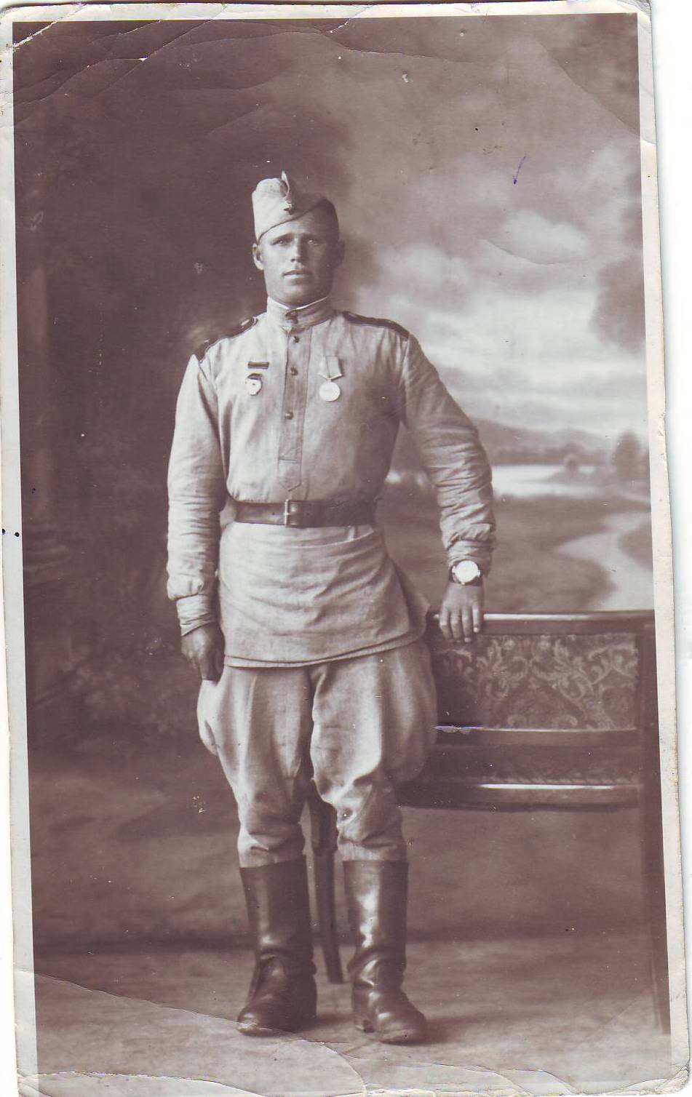

**Тюкалов Михаил Васильевич**

Участник войны

6 июня 1941 года М.В.Тюкалов был призван на военную службу, да так и остался в Красной Армии. Началась война. Вскоре М.В.Тюкалов был направлен на фронт. В 1941 году, т.е. в начале войны был контужен. Долгое время лечился в госпитале. Затем снова фронт. В 1943 году был дважды ранен. В 1944-1945 годах служил в составе 69 стрелковой дивизии.

Гвардии рядовой Тюкалов М.В. награждён орденом Славы, медалью «За отвагу», медалью «За взятие Вены», медалью «За победу над фашистской Германией», медалью «За победу над Японией».

